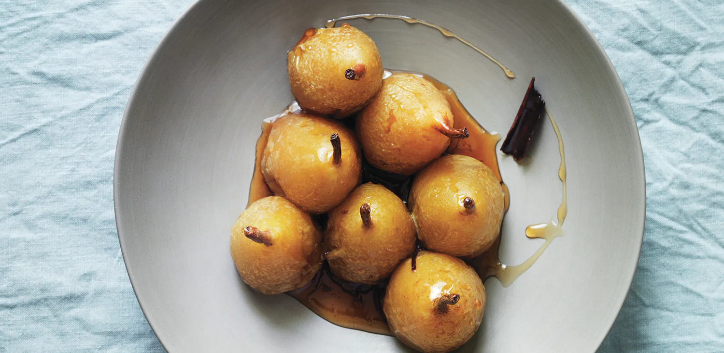

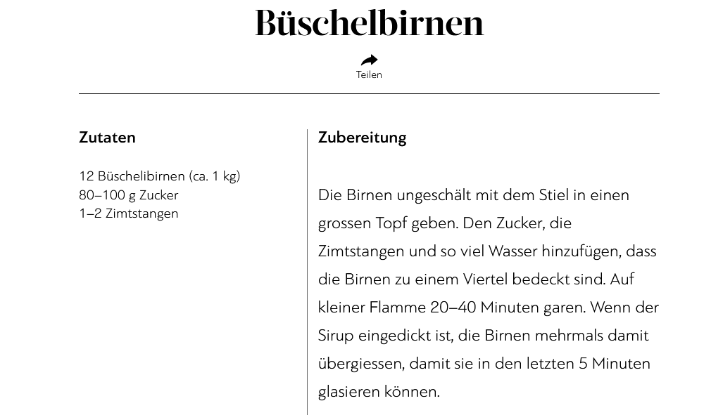

Ev. pimpen mit Pfeffer und Balsamico (SO)

https://www.gaultmillau.ch/rezepte/buschelbirnen-150043